PEŁNE MIŁOŚCI LATO W ROMANCE TV

W lipcu stacja Romance TV przygotowała prawdziwie gorące, pełne uczuć i namiętności cykle filmowe na długie, letnie wieczory. Popularna seria „Lato w…” zabierze widzów w romantyczne podróże do najpiękniejszych miejsc na Ziemi, gdzie bohaterowie znajdą wielką miłość na całe życie, a w premierowym serialu „Gabinet z widokiem na morzem” poznają, jak można od nowa zacząć życie zawodowe i miłosne, nie bacząc na przeszkody, które rzuca los.

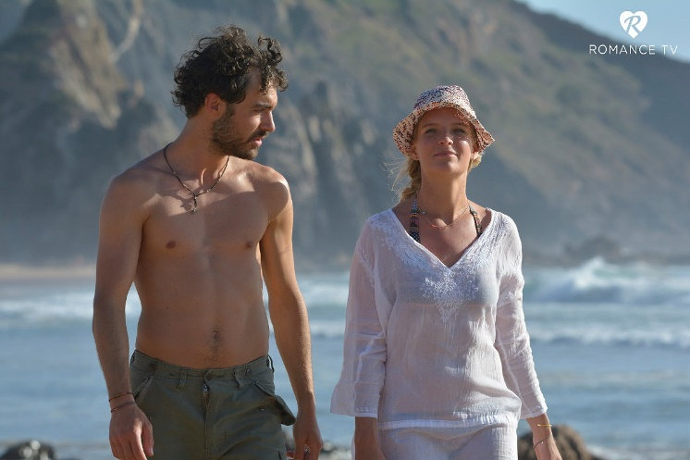
Już w każdą niedzielę, od 3 lipca, od godz. 18.05 do północy, widzowie będą mogli rozkoszować się pięknymi, letnimi widokami i wspaniałymi, pozytywnymi historiami miłosnymi w nowym cyklu filmowym pt. „Romantyczne, letnie wieczory”. Wtedy bowiem przyjdzie czas, by jednego dnia poznać cztery gorące i wakacyjne przygody rozgrywające się w urzekających miejscowościach wypoczynkowych. Słońce, plaża, morze i wielkie uczucie! W Romance TV szykują się wspaniale wakacje z popularną serią „Lato w…”! W tym stacja zawita w Toskanii, Alzacji, Andaluzji, Południowej Francji, Paryżu, Marakeszu, na Majorce, Elbie, Cyprze i wielu innych przepięknych miejscach.
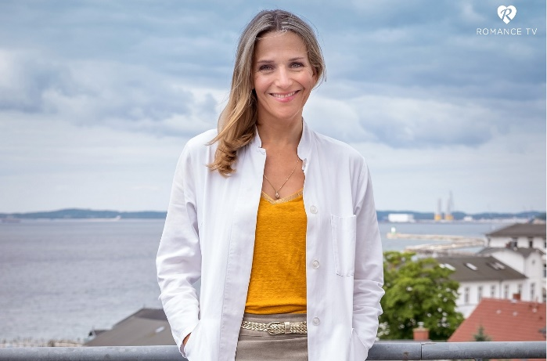
Z kolei od 6 lipca, w każdą środę o godz. 20:00, bohaterowie nowej serii „Gabinet z widokiem na morze” przeniosą widzów na Rugię, malowniczą, bałtycką wyspę, gdzie 40-letnia Nora Kaminski jako lekarka bez tytułu doktora próbuje - nie do końca z własnej woli - rozpocząć nowe życie. Wcześniej pracowała na wycieczkowcu, ale zwolniono ją za rzekome uchybienie. Na finansowy dołek nie trzeba było długo czekać. Teraz jest szczęśliwa, że może zacząć pracę w przychodni swojego kolegi ze studiów, doktora Richarda Freese. Nowe życie na Rugii stawia jednak przed nią wiele wyzwań w życiu zawodowym i sercowym…

Kontakt dla mediów: Joanna Owsianko - tel. 502 126 043, e-mail: j.owsianko@agencjafaceit.pl

Romance TV prezentuje europejskie seriale i filmy fabularne z najwyższej półki oraz filmowe adaptacje bestsellerów Rosamunde Pilcher, Charlotte Link, Ingi Lindström, Barbary Wood, Utty Danelli, Emilie Richards oraz Katie Fforde. Stacja słynie z romantycznych komedii z najlepszymi europejskimi gwiazdami oraz popularnych serii filmowych, jak „Statek Marzeń”, „Rejs ku szczęściu” czy „Hotel Marzeń”. Seriale, które stały się hitami, to m.in. „Górski lekarz”, „Nauczyciel”, „Elisa z Rivombrosy”, „Burza uczuć”, „Danni Lowinski”, „Misja: Życie!”, „Wszystko dla Pań”, „Kochanki” czy obsypana nagrodami australijska produkcja „Tatusiowie na medal”.

Romance TV należy do Romance TV Betriebs GMBH, stanowiącej joint venture Mainstream Media AG z ZDF Enterprise GmbH. Kanał. /dostępny jest w Niemczech, Austrii, w Szwajcarii oraz w Polsce. Za dystrybucję Romance TV w Polsce, od stycznia 2015, na zlecenie Mainstream Networks Holding GmbH & Co. KG, odpowiada Frame by Frame. Romance TV dociera już do ponad 5,5 milionów gospodarstw domowych w Polsce. Kanał dostępny jest m.in. na Platformie Canal+, w Cyfrowym Polsacie, Orange, UPC, Vectrze, Inea, Toya oraz w innych dobrych sieciach kablowych. Można go także oglądać w serwisach PLAY NOW oraz IPLA. Ambasadorem kanału jest Daniel QCZAJ.

romance-tv.pl
facebook.com/RomanceTVCzasNaUczucia
romance-tv.pl, facebook.com/RomanceTVCzasNaUczucia

